|  |  |  |  |  |  |  |  |  |  |  |
| --- | --- | --- | --- | --- | --- | --- | --- | --- | --- | --- |
| |  |  |  | | --- | --- | --- | |  | https://www.mirea.ru/bitrix/templates/unlimtech/images/logo.png |  | | МИНОБРНАУКИ РОССИИ | | | | Федеральное государственное бюджетное образовательное учреждение  высшего образования  **«МИРЭА – Российский технологический университет»**  **РТУ МИРЭА** | | |   Институт Информационных технологий | |
|  | |
| Кафедра Математического обеспечения и стандартизации информационных технологий | |
|  | |
|  | |

|  |  |
| --- | --- |
| **ОТЧЕТ ПО ПРАКТИЧЕСКОЙ РАБОТЕ №4** | |
| **по дисциплине** | |
| **«**Структуры и алгоритмы обработки данных**»**  **Тема:** «Сбалансированные деревья поиска (СДП) и их применение для поиска данных в файле» | |
|  | |
| Выполнил студент группы ИКБО-20-21 | Хитров Н.С. |
| Принял преподаватель | Сорокин А.В. |

|  |  |  |
| --- | --- | --- |
| Лабораторная работа выполнена | «__»_______202__ г. | *(подпись студента)* |
|  |  |  |
| «Зачтено» | «__»_______202__ г. | *(подпись руководителя)* |

Москва 2022

# Отчет по заданию 1

Разработать приложение, которое использует бинарное дерево поиска (БДП) для поиска записи с ключом в файле, структура которого представлена в задании 2 вашего варианта.

1. Разработать класс «Бинарное дерево поиска». Тип информационной части узла ключ и ссылка на запись в файле (как в практическом задании 2). Методы: включение элемента в дерево, поиск ключа в дереве, удаление ключа из дерева, отображение дерева.

2. Разработать класс управления файлом (если не создали в практическом задании 2). Включить методы: создание двоичного файла записей фиксированной длины из заранее подготовленных данных в текстовом файле; поиск записи в файле с использованием БДП; остальные методы по вашему усмотрению.

Часть 1 – код, реализующий несбалансированное бинарное дерево

|  |
| --- |
| struct BinTreeNode {  long long int ISBN;  int note_id;  BinTreeNode* left = nullptr;  BinTreeNode* right = nullptr;  BinTreeNode(long long int code, int index) {  this->ISBN = code;  this->note_id = index;  }  }; |

Листинг 1 - структура узла несбалансированного бинарного дерева

|  |
| --- |
| class BinTree {  private:  BinTreeNode* root;  public:  BinTree();  BinTree(BinTreeNode* tree_root);  BinTreeNode* getRoot() {  return root;  }  void addNode(long long int code, int index, BinTreeNode** node);  void addNode(long long int code, int index);  BinTreeNode** seekNode(long long int code, BinTreeNode** node);  BinTreeNode** seekNode(long long int code);  void delNode(long long int code);  void delNode(BinTreeNode** node);  void printTree(BinTreeNode* node, int level);  void fillFromFile(string filename, int n);  }; |

Листинг 2 - класс несбалансированного бинарного дерева

|  |
| --- |
| BinTree::BinTree() {  this->root = nullptr;  }  BinTree::BinTree(BinTreeNode* tree_root) {  this->root = tree_root;  } |

Листинг 3 - конструкторы класса

|  |
| --- |
| void BinTree::addNode(long long int code, int index, BinTreeNode** node) {  if (!*node) *node = new BinTreeNode(code, index);  else if ((* node)->ISBN > code) addNode(code, index, &(*node)->left);  else if ((*node)->ISBN < code) addNode(code, index, &(*node)->right);  }  void BinTree::addNode(long long int code, int index) {  addNode(code, index, &root);  } |

Листинг 4 - методы добавления узла в дерево

|  |
| --- |
| BinTreeNode** BinTree::seekNode(long long int code,BinTreeNode** node) {  if (!*node) return nullptr;  else if ((*node)->ISBN > code) seekNode(code, &(*node)->left);  else if ((*node)->ISBN < code) seekNode(code, &(*node)->right);  else return node;  }  BinTreeNode** BinTree::seekNode(long long int code) {  return seekNode(code, &root);  } |

Листинг 5 - методы поиска узла в дереве

|  |
| --- |
| void BinTree::delNode(long long int code) {  BinTreeNode** node = seekNode(code, &root);  if (node) {  delNode(node);  }  }  void BinTree::delNode(BinTreeNode** node) {  if (!(*node)->left && !(*node)->right) {  delete* node;  *node = nullptr;  }  else if (!(*node)->right) {  BinTreeNode* tmp = *node;  *node = (*node)->left;  delete tmp;  }  else if (!(*node)->left) {  BinTreeNode* tmp = *node;  *node = (*node)->right;  delete tmp;  }  } |

Листинг 6 - методы удаления узла из дерева

|  |
| --- |
| void BinTree::printTree(BinTreeNode* node, int level)  {  if (!node) return;  printTree(node->right, level + 1);  for (int i = 1; i <= level * 15; i++)  cout << ' ';  cout << node->ISBN << "\n";  printTree(node->left, level + 1);  }  void BinTree::fillFromFile(string filename, int n) {  ifstream f(filename, ios::binary);  char* key_str = new char[14]{};  for (int i = 0; i < n; i++) {  long long int key = 0;  f.seekg(i * 73, ios::beg);  f.read(key_str, 13);  for (int j = 0; j < 13; j++) {  key += int(key_str[12 - j] - 48) * pow(10, j);  }  addNode(key, i);  }  f.seekg(0, ios::beg);  f.close();  } |

Листинг 7 - методы вывода и заполнения дерева из файла

Часть 2 – код реализующий управление бинарным файлом

|  |
| --- |
| class BinFile {  private:  string name;  int notes;  public:  BinFile(string filename);  int getNotesAm();  string getFileName();  void fillManually();  void fillAuto();  void seekNote(int x);  void addNote(long long int key, string auth, string name);  void printFile();  ~BinFile();  }; |

Листинг 8 - класс бинарного файла

|  |
| --- |
| BinFile::BinFile(string filename) {  name = filename;  notes = 0;  }  string BinFile::getFileName() {  return name;  }  int BinFile::getNotesAm() {  return notes;  }  BinFile::~BinFile() {  ofstream file(name);  file.clear();  file.close();  } |

Листинг 9 - конструктор класса, деструктор класса и геттеры

|  |
| --- |
| void BinFile::fillManually() {  int n;  cout << "Введите кол-во записей в файле: ";  cin >> n;  notes = n;  char* key_stroke = new char[14]{};  char* auth_stroke = new char[21]{};  char* name_stroke = new char[41]{};  ofstream file(name, ios_base::binary | ios_base::app);  file.clear();  for (int i = 0; i < n; i++) {  cout << "Введите " << i + 1 << " запись" << endl;  cout << "Введите ISBN: ";  cin >> key_stroke;  cout << "Введите автора: ";  cin >> auth_stroke;  cout << "Введите произведение: ";  cin >> name_stroke;  file.write(key_stroke, 13);  file.write(auth_stroke, 20);  file.write(name_stroke, 40);  }  file.close();  }  void BinFile::fillAuto() {  int n;  cout << "Введите кол-во записей в файле: ";  cin >> n;  notes = n;  ofstream file(name, ios_base::binary | ios_base::app);  file.clear();  for (int i = 0; i < n; i++) {  long long int key = rand() % 9 + 1;  string auth_stroke = "", name_stroke = "";  random_key(key);  random_auth(auth_stroke);  random_name(name_stroke);  char* key_stroke = new char[14]{};  for (int j = 0; j < 13; j++) {  key_stroke[12 - j] = char(key % 10 + 48);  key /= 10;  }  file.write(key_stroke, 13);  file.write((char*)auth_stroke.c_str(), 20);  file.write((char*)name_stroke.c_str(), 40);  }  file.close();  } |

Листинг 10 - методы заполнения файла вручную и автоматически

|  |
| --- |
| void BinFile::seekNote(int x) {  ifstream file(name, ios::binary);  string note;  file.seekg(x*73, ios::beg);  char* key_stroke = new char[14]{};  char* auth_stroke = new char[21]{};  char* name_stroke = new char[41]{};  file.read(key_stroke,13);  file.read(auth_stroke, 20);  file.read(name_stroke, 40);  note = string(key_stroke) + string(auth_stroke) + string(name_stroke);  file.seekg(0, ios::beg);  file.close();  cout << "ISBN - " << key_stroke << ": автор - " << auth_stroke << ", название - " << name_stroke << endl;  } |

Листинг 11 - метод поиска записи в бинарном файле по координате символа

|  |
| --- |
| void BinFile::addNote(long long int key, string auth, string name) {  ofstream file(this->name, ios_base::binary | ios_base::app);  char* key_str = new char[14]{};  char* auth_str = new char[21]{};  auth_str = (char*)auth.c_str();  char* name_str = new char[41]{};  name_str = (char*)name.c_str();  for (int j = 0; j < 13; j++) {  key_str[12-j] = char(key % 10 + 48);  key /= 10;  }  file.write(key_str, 13);  file.write(auth_str, 20);  file.write(name_str, 40);  file.close();  notes++;  } |

Листинг 12 - метод добавления записи в бинарный файл

|  |
| --- |
| void BinFile::printFile() {  ifstream file(name, ios::binary);  for (int i = 0; i < notes; i++) {  file.seekg(73*i,ios::beg);  char* key_stroke = new char[14]{};  char* auth_stroke = new char[21]{};  char* name_stroke = new char[41]{};  file.read(key_stroke, 13);  file.read(auth_stroke, 20);  file.read(name_stroke, 40);  cout << "ISBN - " << key_stroke << ": " << auth_stroke << " " << name_stroke << endl;  }  file.seekg(0, ios::beg);  file.close();  } |

Листинг 13 - метод вывода записей файла

# Отчет по заданию 1

Разработать приложение, которое использует сбалансированное дерево поиска, предложенное в варианте, для доступа к записям файла.

1. Разработать класс СДП с учетом дерева варианта. Структура информационной части узла дерева включает ключ и ссылку на запись в файле (адрес места размещения). Основные методы: включение элемента в дерево; поиск ключа в дереве с возвратом ссылки; удаление ключа из дерева; вывод дерева в форме дерева (с отображением структуры дерева).

2. Разработать приложение, которое создает и управляет СДП в соответствии с заданием.

3. Выполнить тестирование.

4. Определить среднее число выполненных поворотов (число поворотов на общее число вставленных ключей) при включении ключей в дерево при формировании дерева из двоичного файла.

Вариант №8

|  |  |
| --- | --- |
| Сбалансированное дерево поиска (СДП) | Структура элемента множества (ключ – подчеркнутое поле) остальные поля представляют данные элемента |
| Косое дерево | Книга: ISBN – двенадцатизначное число, Автор, Название |

|  |
| --- |
| struct TreeNode {  int note_id;  long long int ISBN;  TreeNode* parent;  TreeNode* left_child;  TreeNode* right_child;  TreeNode(long long int code, int index) {  this->parent = nullptr;  this->left_child = nullptr;  this->right_child = nullptr;  this->ISBN = code;  this->note_id = index;  }  }; |

Листинг 14 - структура узла сбалансированного бинарного дерева

|  |
| --- |
| class SplayTree {  public:  TreeNode* root;  int nodes;  SplayTree();  SplayTree(TreeNode* tree_root);  void zig(TreeNode* x);  void zig_zig(TreeNode* x);  void zig_zag(TreeNode* x);  void splay(TreeNode* x);  TreeNode* search(long long int x);  void insert(long long int x, int index);  int remove(long long int x);  void Clear(TreeNode* x);  TreeNode* merge(SplayTree* s, SplayTree* t);  void fillFromFile(string file, int n);  void prettyPrint(TreeNode* node, int level);  ~SplayTree();  }; |

Листинг 15 - класс косого дерева

|  |
| --- |
| SplayTree::SplayTree() {  this->root = nullptr;  nodes = 0;  }  SplayTree::SplayTree(TreeNode* tree_root) {  this->root = tree_root;  nodes = 1;  }  void SplayTree::Clear(TreeNode* x) {  if (x != nullptr) {  if (x->left_child != nullptr || x->right_child != nullptr) {  if (x->left_child != nullptr && x->right_child == nullptr) {  Clear(x->left_child);  delete x;  }  else if (x->left_child == nullptr && x->right_child != nullptr) {  Clear(x->right_child);  delete x;  }  else {  Clear(x->left_child);  }  }  else {  delete x;  }  }  }  SplayTree::~SplayTree() {  TreeNode* curr = this->root;  Clear(curr);  } |

Листинг 16 - конструкторы и деструктор класса

|  |
| --- |
| void SplayTree::zig(TreeNode* x) {  TreeNode* parent_node = x->parent;  if (parent_node->left_child == x) {  TreeNode* A = x->right_child;  x->parent = nullptr;  x->right_child = parent_node;  parent_node->parent = x;  parent_node->left_child = A;  if (A != nullptr) {  A->parent = parent_node;  }  }  else {  TreeNode* A = x->left_child;  x->parent = nullptr;  x->left_child = parent_node;  parent_node->parent = x;  parent_node->right_child = A;  if (A != nullptr) {  A->parent = parent_node;  }  }  } |

Листинг 17 - балансировка, когда родитель узла корень поддерева

|  |
| --- |
| void SplayTree::zig_zig(TreeNode* x) {  TreeNode* parent_node = x->parent;  TreeNode* grandparent_node = parent_node->parent;  if (parent_node->left_child == x) {  TreeNode* A = x->right_child;  TreeNode* B = parent_node->right_child;  x->parent = grandparent_node->parent;  x->right_child = parent_node;  parent_node->parent = x;  parent_node->left_child = A;  parent_node->right_child = grandparent_node;  grandparent_node->parent = parent_node;  grandparent_node->left_child = B;  if (x->parent != nullptr) {  if (x->parent->left_child == grandparent_node) {  x->parent->left_child = x;  }  else {  x->parent->right_child = x;  }  }  if (A != nullptr) {  A->parent = parent_node;  }  if (B != nullptr) {  B->parent = grandparent_node;  }  }  else {  TreeNode* A = parent_node->left_child;  TreeNode* B = x->left_child;  x->parent = grandparent_node->parent;  x->left_child = parent_node;  parent_node->parent = x;  parent_node->left_child = grandparent_node;  parent_node->right_child = B;  grandparent_node->parent = parent_node;  grandparent_node->right_child = A;  if (x->parent != nullptr) {  if (x->parent->left_child == grandparent_node) {  x->parent->left_child = x;  }  else {  x->parent->right_child = x;  }  }  if (A != nullptr) {  A->parent = grandparent_node;  }  if (B != nullptr) {  B->parent = parent_node;  }  }  } |

Листинг 18 - балансировка когда прародитель узла корень поддерева и родитель сонаправлен с узлом (оба левые сыновья родителей или правые)

|  |
| --- |
| void SplayTree::zig_zag(TreeNode* x) {  TreeNode* parent_node = x->parent;  TreeNode* grandparent_node = parent_node->parent;  if (parent_node->right_child == x) {  TreeNode* A = x->left_child;  TreeNode* B = x->right_child;  x->parent = grandparent_node->parent;  x->left_child = parent_node;  x->right_child = grandparent_node;  parent_node->parent = x;  parent_node->right_child = A;  grandparent_node->parent = x;  grandparent_node->left_child = B;  if (x->parent != nullptr) {  if (x->parent->left_child == grandparent_node) {  x->parent->left_child = x;  }  else {  x->parent->right_child = x;  }  }  if (A != nullptr) {  A->parent = parent_node;  }  if (B != nullptr) {  B->parent = grandparent_node;  }  }  else {  TreeNode* A = x->left_child;  TreeNode* B = x->right_child;  x->parent = grandparent_node->parent;  x->left_child = grandparent_node;  x->right_child = parent_node;  parent_node->parent = x;  parent_node->left_child = B;  grandparent_node->parent = x;  grandparent_node->right_child = A;  if (x->parent != nullptr) {  if (x->parent->left_child == grandparent_node) {  x->parent->left_child = x;  }  else {  x->parent->right_child = x;  }  }  if (A != nullptr) {  A->parent = grandparent_node;  }  if (B != nullptr) {  B->parent = parent_node;  }  }  } |

Листинг 19 - Листинг 18 - балансировка когда прародитель узла корень поддерева и родитель противоположно направлен с узлом (родитель левый ребенок, искомый узел правый ребенок и наоборот)

|  |
| --- |
| void SplayTree::splay(TreeNode* x) {  while (x->parent != nullptr) {  TreeNode* parent_node = x->parent;  TreeNode* grandparent_node = parent_node->parent;  if (grandparent_node == nullptr) {  zig(x);  }  else if (grandparent_node->left_child == parent_node && parent_node->left_child == x) {  zig_zig(x);  }  else if (grandparent_node->right_child == parent_node && parent_node->right_child == x) {  zig_zig(x);  }  else {  zig_zag(x);  }  }  this->root = x;  } |

Листинг 20 - метод балансировки дерева

|  |
| --- |
| int SplayTree::remove(long long int x) {  int num;  TreeNode* del = search(x);  if (del == nullptr) {  return -1;  }  TreeNode* L = del->left_child;  if (L == nullptr) {  root = del->right_child;  if (root != nullptr) {  root->parent = nullptr;  }  num = del->note_id;  delete del;  nodes--;  return num;  }  while (L->right_child != nullptr) {  L = L->right_child;  }  if (del->right_child != nullptr) {  L->right_child = del->right_child;  del->right_child->parent = L;  }  root = del->left_child;  root->parent = nullptr;  num = del->note_id;  delete del;  return num;  nodes--;  } |

Листинг 21 - метод удаления узла из дерева

|  |
| --- |
| void SplayTree::insert(long long int x, int index) {  nodes++;  if (root == nullptr) {  root = new TreeNode(x, index);  return;  }  TreeNode* curr = this->root;  while (curr != nullptr) {  if (x < curr->ISBN) {  if (curr->left_child == nullptr) {  TreeNode* new_node = new TreeNode(x, index);  curr->left_child = new_node;  new_node->parent = curr;  splay(new_node);  this->root = new_node;  return;  }  else {  curr = curr->left_child;  }  }  else if (x >= curr->ISBN) {  if (curr->right_child == nullptr) {  TreeNode* new_node = new TreeNode(x, index);  curr->right_child = new_node;  new_node->parent = curr;  splay(new_node);  this->root = new_node;  return;  }  else {  curr = curr->right_child;  }  }  else {  splay(curr);  return;  }  }  } |

Листинг 22 - метод вставки узла в дерево

|  |
| --- |
| TreeNode* SplayTree::search(long long int x) {  TreeNode* res = nullptr;  TreeNode* curr = this->root;  TreeNode* prev = nullptr;  while (curr != nullptr) {  prev = curr;  if (x < curr->ISBN) {  curr = curr->left_child;  }  else if (x > curr->ISBN) {  curr = curr->right_child;  }  else {  res = curr;  break;  }  }  if (res != nullptr) {  splay(res);  }  else if (prev != nullptr) {  splay(prev);  }  cout << res << endl;  return res;  } |

Листинг 23 - метод поиска узла по ключу

|  |
| --- |
| void SplayTree::fillFromFile(string file, int n) {  ifstream f(file, ios::binary);  char* key_str = new char[14]{};  for (int i = 0; i < n; i++) {  long long int key = 0;  f.seekg(i*73, ios::beg);  f.read(key_str, 13);  for (int j = 0; j < 13; j++) {    key += int(key_str[12-j]-48) * pow(10, j);  }  insert(key, i);    }  f.seekg(0, ios::beg);  f.close();  }  void SplayTree::prettyPrint(TreeNode* node, int level) {  if (!node) return;  prettyPrint(node->right_child, level + 1);  for (int i = 1; i <= level * 15; i++)  cout << ' ';  cout << node->ISBN << "\n";  prettyPrint(node->left_child, level + 1);  } |

Листинг 24 - метод заполнения дерева из бинарного файла

# Тестирование

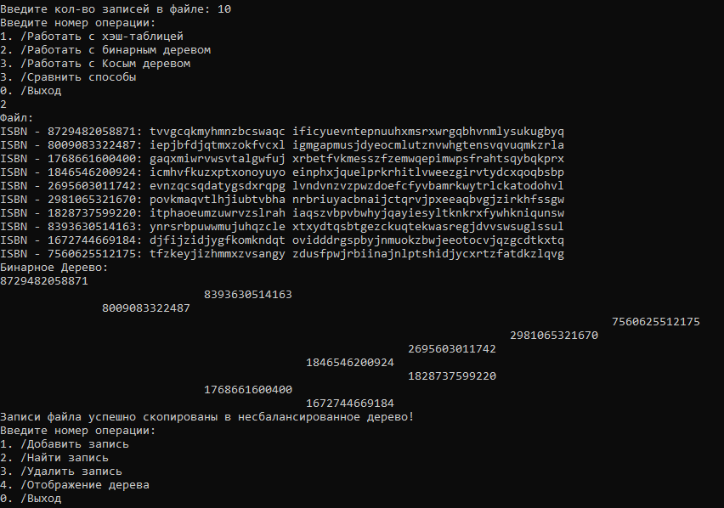

Рисунок - создание несбалансированнго бинарного дерева поиска заполненного из файла

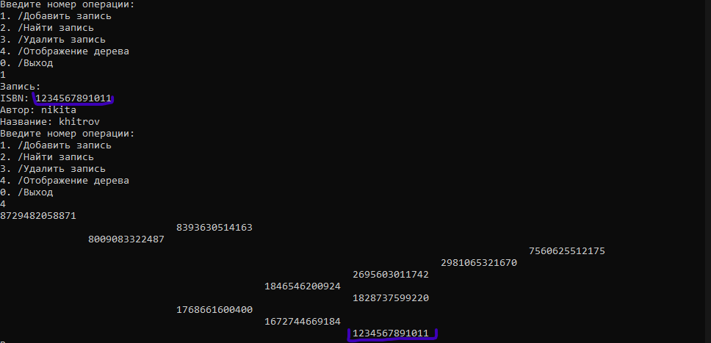

Рисунок - добавление записи в несбалансированное дерево поиска

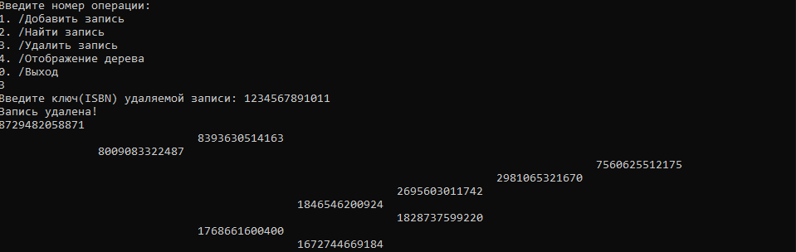

Рисунок - удаление записи из несбалансированного дерева поиска

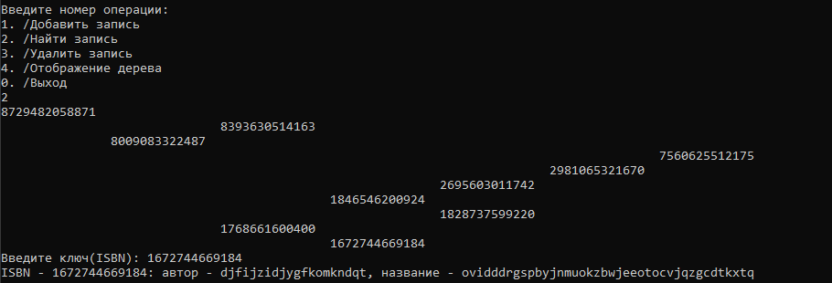

Рисунок - поиск записи в файле по коду узла дерева

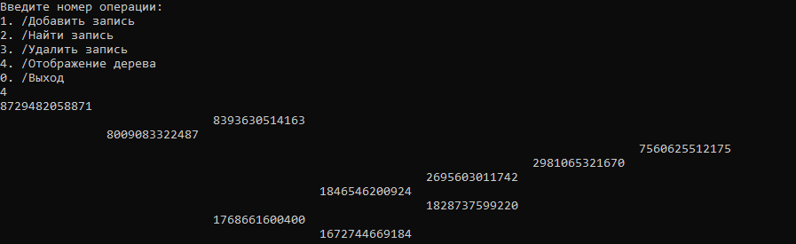

Рисунок - отображение дерева

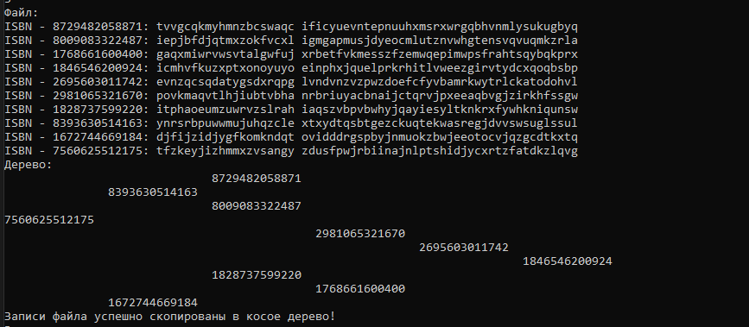

Рисунок - создание косого дерева заполненного из файла

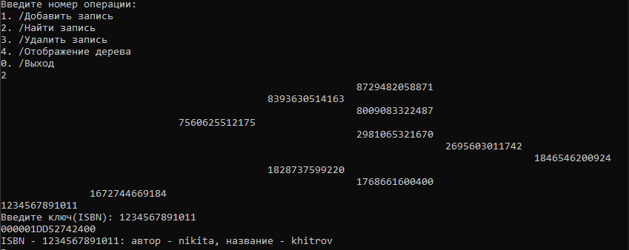

Рисунок - поиск записи в файле по коду узла дерева

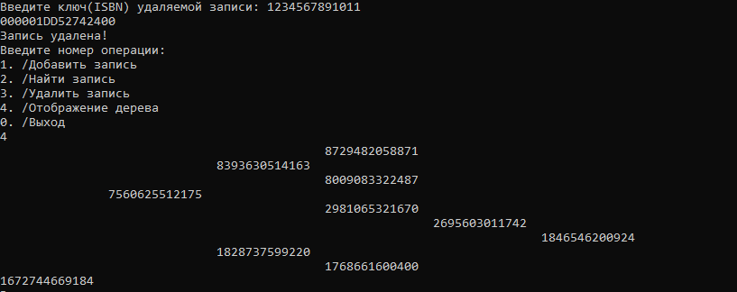

Рисунок - удаление узла по его коду

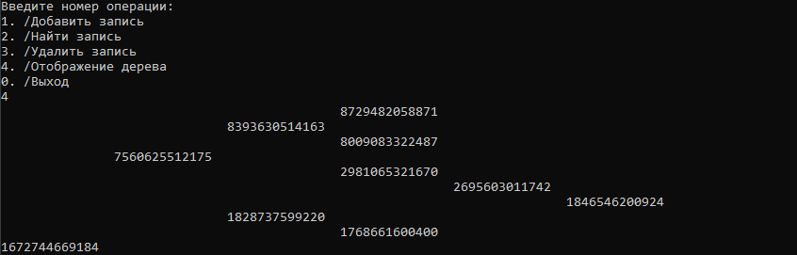

Рисунок - отображение косого дерева

# Задание 3

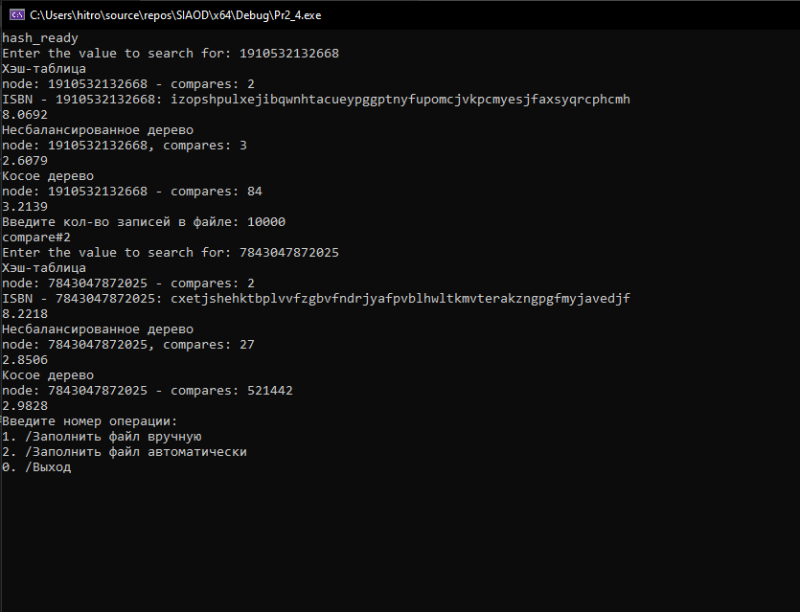

|  |  |  |  |
| --- | --- | --- | --- |
| Вид поисковой структуры | Количество элементов, загруженных в структуру в момент выполнения поиска | Емкостная сложность: объем памяти для струтуры | Количество выполненных сравнений, время на поиск ключа в структуре |
| Хэш-таблица | 10 | О(10) | 2 сравн.,  8.0692 мс |
| Хэш-таблица | 10000 | О(10000) | 2 сравн.,  2.2218 мс |
| Бинарное дерево | 10 | О(10) | 3 сравн.,  2.6079 мс |
| Бинарное дерево | 10000 | О(10000) | 27 сравн.,  2.8506 мс |
| Косое дерево | 10 | О(10) | 84 сравн.,  3.2139 мс |
| Косое дерево | 10000 | О(10000) | 521442 сравн.,  2.9828 мс |

Исходя из данных полученных в результате тестирования работы программы, можно сделать вывод, что сбалансированное дерево и несбалансированное дерево поиска как правило выполняют задачу поиска быстрее, чем хэш таблица, хотя и не на много при любых объемах данных. Поиск в сбалансированном дереве занял больше времени нежели в несбалансированном, так как помимо поиска необходимо проводить балансировку и при повторном поиске его скорость будет возрастать.

# Вывод

В результате выполнения работы были получены навыки по разработке и реализации алгоритмов управления бинарным деревом поиска и сбалансированным бинарным деревом поиска, а также навыки применения файловых потоков прямого доступа к данным файла, получил навыки в применении сбалансированного дерева поиска для прямого доступа к записям.